COVID 19 - RISQUE DE PERTURBATION DES COLLECTES DES DÉCHETS
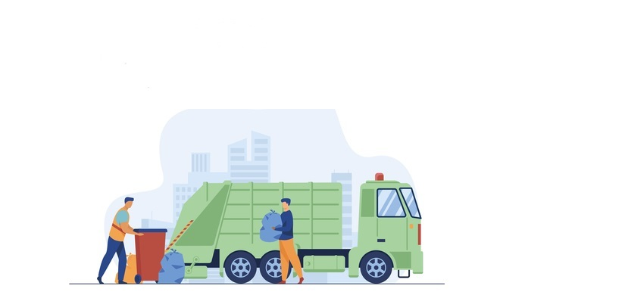
Compte-tenu de la situation sanitaire et du nombre croissant de personnes contaminées ou cas contact, les tournées de collectes peuvent être impactées.
!! Afin d'assurer au mieux le service, des horaires de collecte peuvent être modifiés.
Nous vous remercions de veiller, chaque semaine, à sortir impérativement vos bacs et sacs la veille au soir du jour de collecte afin de ne pas être pénalisé si la collecte dans votre commune était avancée, que ce soit pour une raison sanitaire, d'intempérie, de travaux ou liée à un problème technique.
Nous travaillons étroitement avec notre prestataire pour minimiser les effets des absences engendrées par cette situation sanitaire.
Nous vous remercions de votre compréhension.

